教师疫情上报系统操作手册

一、下载登录“今日校园”APP

1.今日校园下载方式：各个手机应用商店搜索“今日校园”，下载安装。或者用手机扫描此二维码下载安装。



下载完成后，安装完成“今日校园”并打开APP。

2.若之前登录过且绑定了手机号码可直接选择本机号码一键登录。



3.首次登录需选择【学工号登录】>>点右上角切换选择【学校名称】>>搜索【皖南医学院】>>输入账号密码

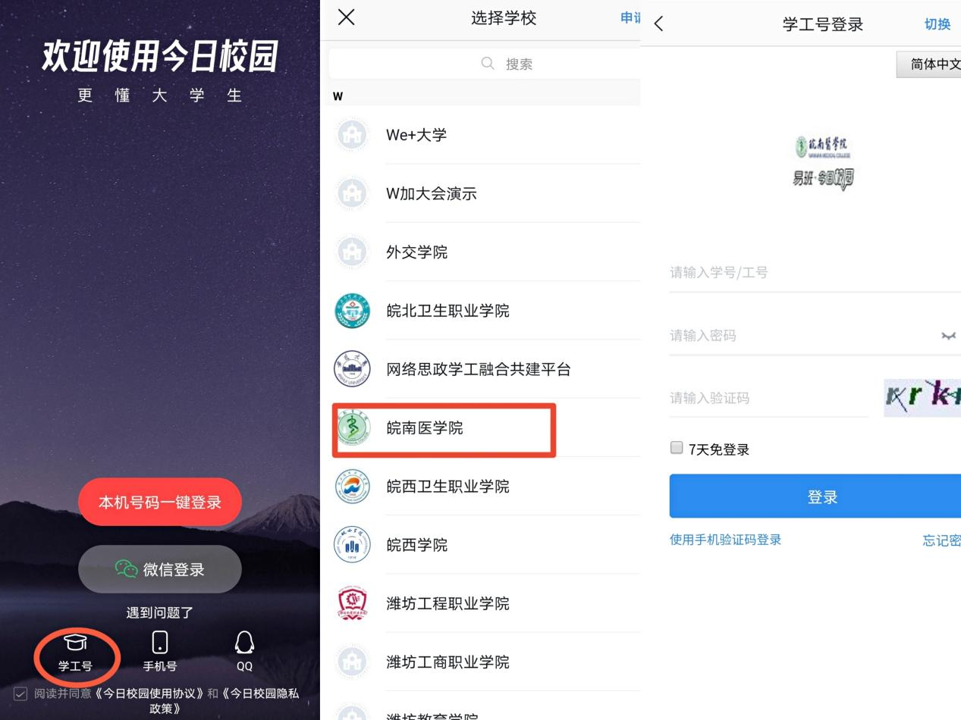

用户名密码同学校信息门户账号密码，如忘记密码可在学校网站内的“信息门户”登录页点击“忘记密码”通过手机验证码重置，如登记手机号有误请与网络信息科联系，联系电话3932690

登陆后会要求重置密码和绑定手机号，请大家务必记住密码，绑定手机号请与“信息门户”平台绑定号码一致。

二、填报信息

1.在【服务】栏中“校内办公”子栏目找到“教师疫情上报”应用，点击进入填写。填写完成提交即可。

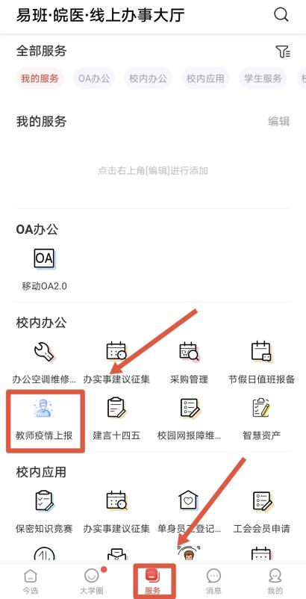

2.已经安装并登录过“今日校园”的用户若服务栏未显示“教师疫情上报”应用，可通过“我的”>>“设置”>>“清除缓存”后，可在“服务”中找到“教师疫情上报”应用。

3.为方便日后每日填报，可将“教师疫情上报”应用加入“我的服务”（点击“我的服务”左上方“编辑”按钮>>选择“校内办公”子栏目中“教师疫情上报”应用“+”号按钮>>点击完成按钮）

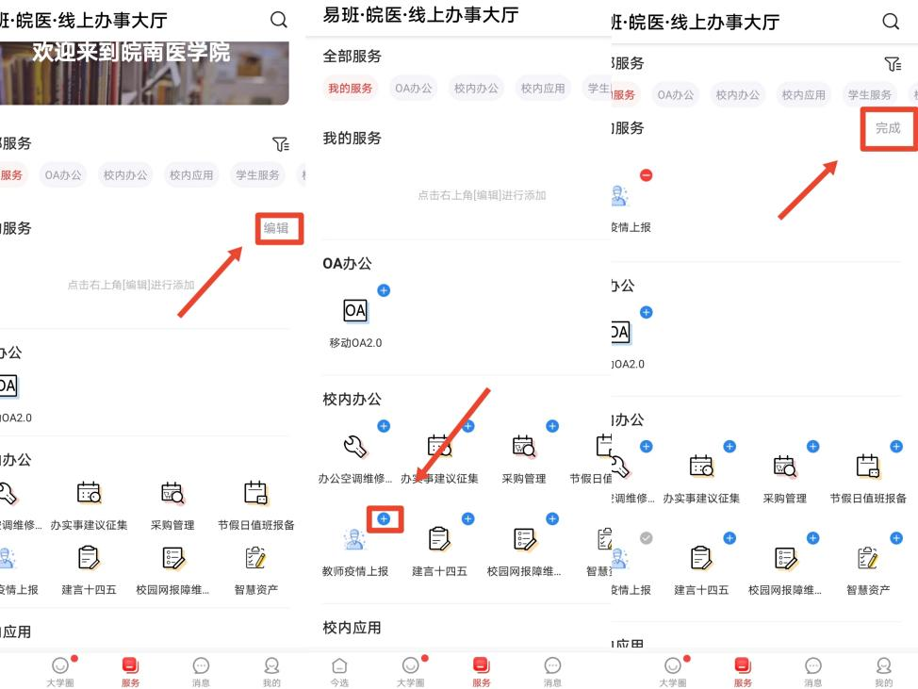

4.请务必按照数据采集要求完整、真实填报。填报完成自己确认无误后提交。次日填报会自动复制前一天的信息，如有变动请如实修改。请务必认真核实后，再提交。

